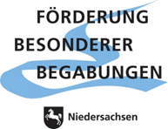
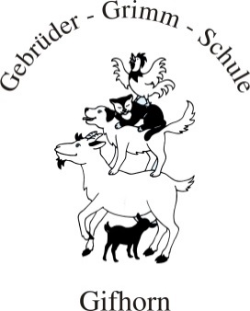

Gebrüder-Grimm-Schule
Grundschule

Telefon 05371-16037
Fax 05371-140773
E-Mail info@ggs-gf.de

Datum 01.07.2022

Gebrüder-Grimm-Schule, Maschstraße 1, 38518 Gifhorn

Elterninformation zum herkunftssprachlichen Unterricht (RLSB)

Für Schülerinnen und Schüler nichtdeutscher Herkunftssprache wird zurzeit in Gifhorn in den Schuljahrgängen 1- 4 für folgende Sprachen und an folgenden Schulstandorten herkunftssprachlicher Unterricht angeboten:

Sprache | Schulstandort
Albanisch | Albert-Schweitzer-Grundschule
 | Gebrüder-Grimm-Grundschule
Griechisch | Freiherr-vom-Stein-Hauptschule
Türkisch | Albert-Schweitzer-Grundschule

Die Teilnahme am herkunftssprachlichen Unterricht ist freiwillig und setzt die Anmeldung durch die Erziehungsberechtigten voraus. Nach der Anmeldung ist die Teilnahme verpflichtend und gilt für die Dauer des Besuchs der jeweiligen Schule. Angaben zum Unterrichtstag und zu Unterrichtszeiten erhalten Sie von der angegebenen Schule. Die Anmeldung zum herkunftssprachlichen Unterricht erfolgt über die Schule Ihres Kindes. Schülerinnen und Schüler der Schuljahrgänge 1 und 2 erhalten im Zeugnis eine Bemerkung über die Teilnahme am herkunftssprachlichen Unterricht. Im 3. und 4. Schuljahr erhalten die Schülerinnen und Schüler eine Zensur auf dem Zeugnis.
Der Albanisch-Unterricht in der Gebrüder-Grimm-Schule wird auf jeden Fall nachmittags, vermutlich ab 14.30 Uhr stattfinden.
__________________________________________________________________
Rückgabe bis 08.07.2022

Mein/ Unser Kind _________________________________________, Klasse ________,

wird verbindlich zum Unterricht Albanisch Griechisch Türkisch angemeldet.

Datum, Unterschrift:

